SINH HOẠT CÂU LẠC BỘ CHẾ TẠO MÁY

Tháng 3 năm 2019, Bộ môn Chế tạo máy, Khoa cơ khí thành lập Câu lạc bộ chuyên ngành Chế tạo máy nhằm tạo điều kiện giúp đỡ các sinh viên đam mê học tập, nghiên cứu khoa học trong lĩnh vực Kỹ thuật cơ khí và Chế tạo máy.
Trong thời gian qua, Câu lạc bộ đã tổ chức sinh hoạt 2 lần trong tháng 4 và tháng 6. Nội dung công việc sinh hoạt như sau:
- Tư vấn về định hướng, phương pháp học tập và nghiên cứu khoa học trong sinh viên (TS. Nguyễn Hữu Thật);
- Hướng dẫn sinh viên đọc bản vẽ lắp, bản vẽ chế tạo và vẽ tách chi tiết (TS. Nguyễn Hữu Thật);
- Hướng dẫn sinh viên cách tính toán, thiết kế máy và thành lập bản vẽ lắp (TS. Ngô Quang Trọng).
Sau đây là một số hình ảnh sinh hoạt của Câu lạc bộ Chế tạo máy tại Văn phòng Bộ môn Chế tạo máy, Khoa Cơ khí:

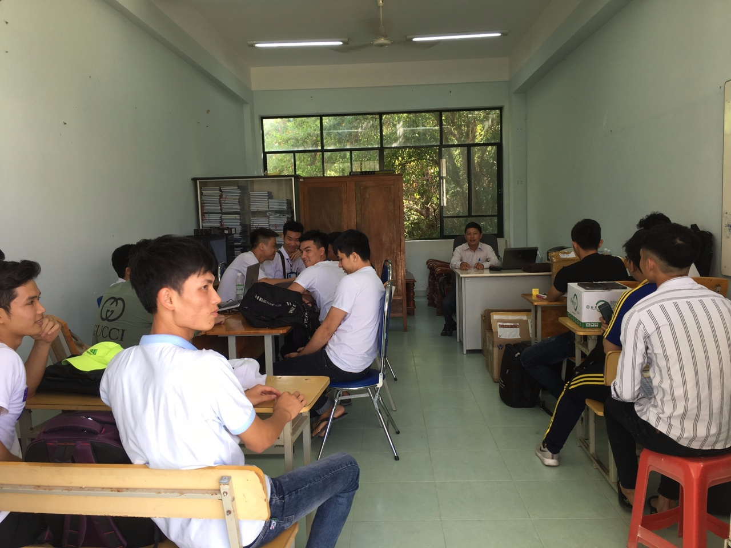
Hình 1. Tư vấn về định hướng, phương pháp học tập và nghiên cứu khoa học
trong sinh viên

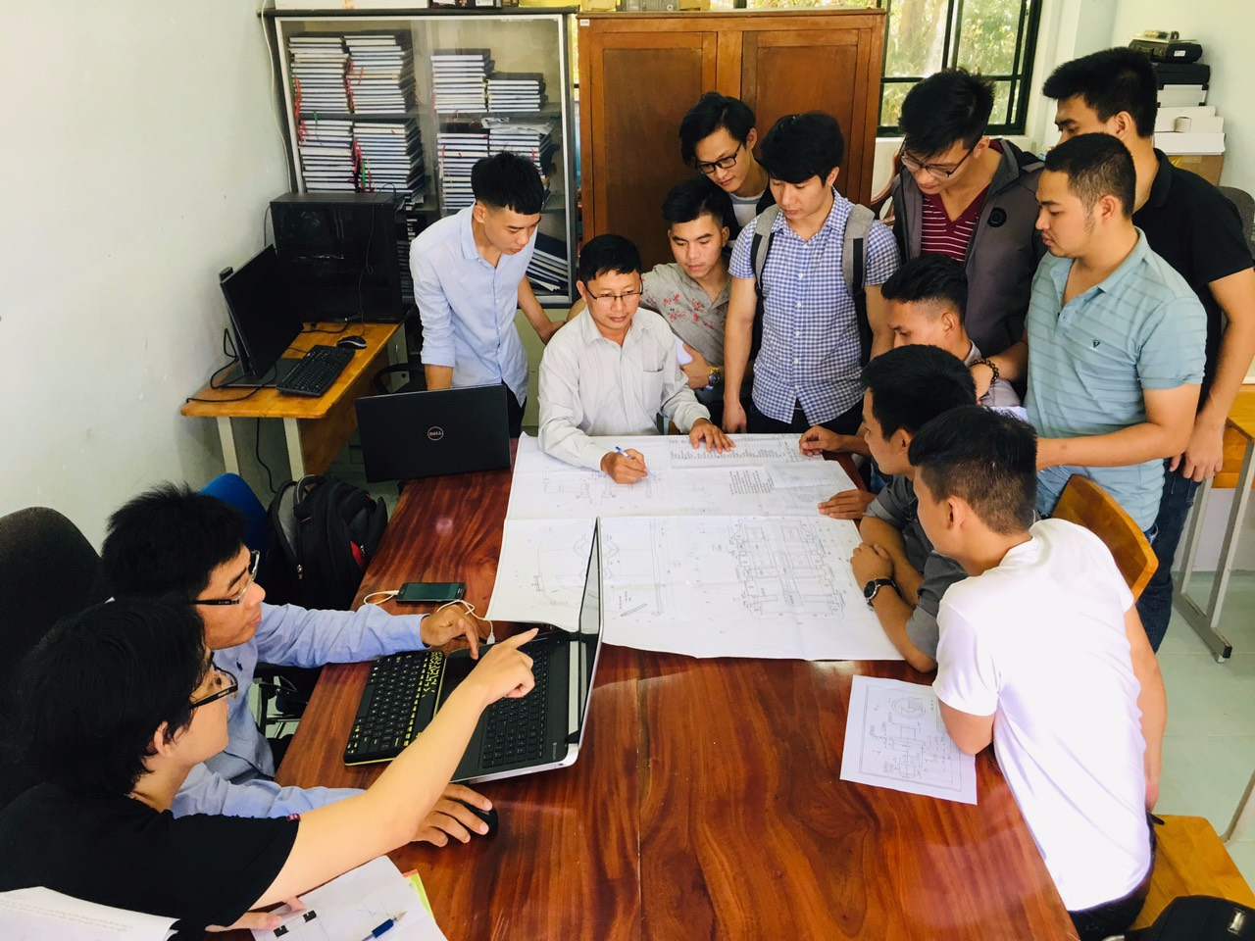
Hình 2. Hướng dẫn sinh viên cách tính toán, thiết kế máy và thành lập bản vẽ lắp

Người viết
Nguyễn Hữu Thật

